**GALA PRACODAWCÓW 17.05.2016**

**Mapa Rozmieszczenia Stanowisk – Parter**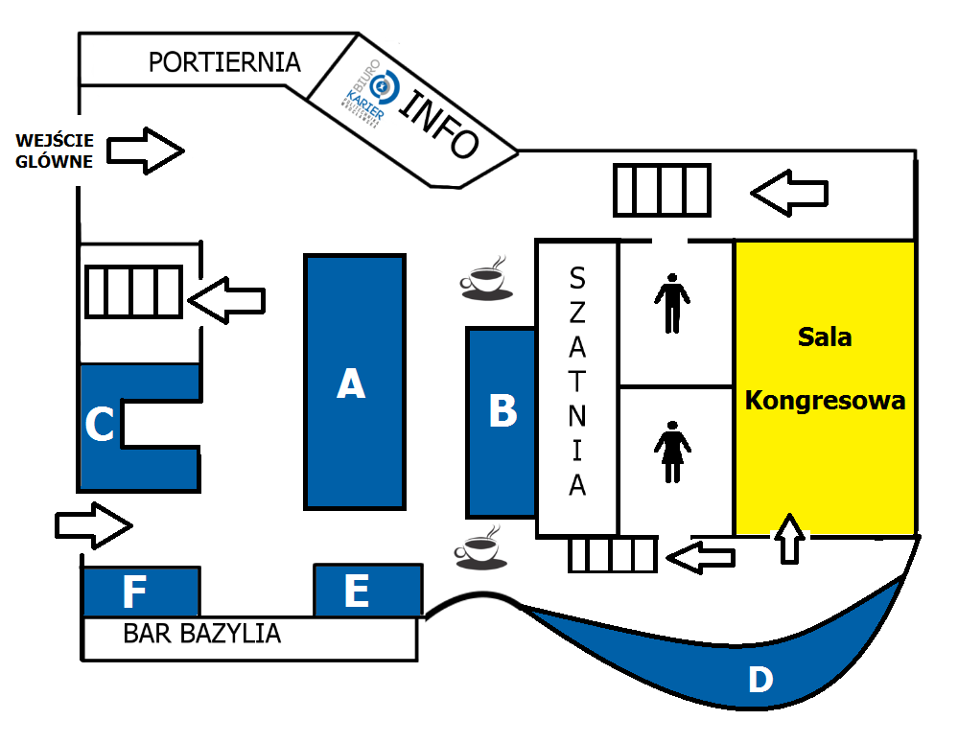

**Mapa Rozmieszczenia Stanowisk – Antresola**

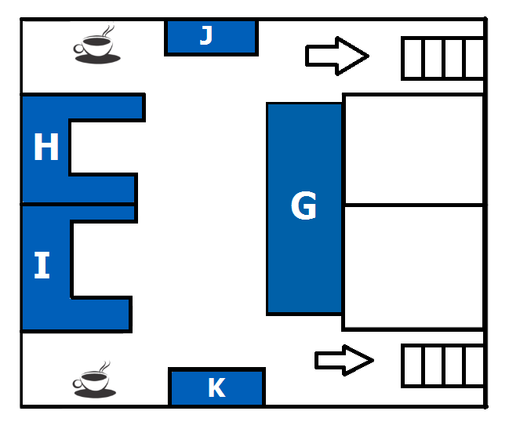

**I sesja Networkingowa 9:00-11:30**

Strefa A

* Kämmerer Polska
* Ceneo
* 3M Wrocław Sp. z o.o.
* ALUMECO SERVICE Sp. z o.o.
* Amazon

Strefa B

* Astrum MH
* Atos IT Services Sp. z o.o.
* BNY Mellon Sp. z o.o.
* Capgemini Software Solutions Center

Strefa C

* Centrum Usług Informatycznych we Wrocławiu
* Centrum Zdrowia WroMedica
* Credit Suisse
* Danfoss Power Solutions sp. z o.o.

Strefa D

* docFlow S.A.
* DK Marketing
* Dolnośląski Wojewódzki Urząd Pracy Centrum Informacji i Planowania Kariery Zawodowej
* Tornos Technologies Poland Sp. z o.o.
* vm.pl

Strefa E

* EY DGN Poland

Strefa F

* Hewlett Packard Enterprise

Strefa G

* IKEA
* Kruk S.A.
* LEDIKO Sp. z o.o.
* ManpowerGroup Sp. z o.o.
* Enxoo sp. z o.o.

Strefa H

* myPhone Sp. z o.o.
* Nestle Polska S.A. oddział Purina
* PMPoland S.A.
* Pneumat System Sp. z o.o.
* SoftServe Poland
* TORRECID SA

Strefa I

* QMAF Sp. z o.o.
* RST IT
* RW Swiss Automation sp. z o.o.
* Ryanair / Travel Labs Poland Sp. z o.o.
* Trenkwalder
* UNIBEP S.A.

Strefa J

* Simoldes Plasticos Polska Sp. z o.o.

Strefa K

* WHITE HATS

**II sesja Networkingowa 12:45-15:15**

Strefa A

* Kämmerer Polska
* Axxiome Polska Sp. z o. o.
* Bank Zachodni WBK
* BPX S.A.
* Cargill Poland Sp. z o.o.

Strefa B

* Clearcode
* CrazyCall
* DataArt
* Divante Sp. z o.o.

Strefa C

* Elica Group Polska Sp. z o.o.
* Euro Bank S.A.
* Faurecia
* FIBRAIN Sp. z o.o.

Strefa D

* Fortaco Sp. z o.o.
* GRUPA INCO S.A. Zakład Produkcyjny w Borowie
* Grupa Unity
* IBM Client Innovation Center
* Kuźnia Ostrów Wielkopolski Sp. z o.o.

Strefa E

* LEONI Kabel Polska Sp. z o.o.

Strefa F

* LG Chem Polans sp.z o.o.

Strefa G

* McKinsey Knowledge Center Poland Sp. z o.o.
* Micro Solutions Sp. z o.o. Sp. k.
* NetTeam Solutions S.A.
* NG Engineering Sp. z o.o.
* PM Group

Strefa H

* NOKIA
* PCC Rokita SA
* Perfecta Sp. z o.o. Sp.k.
* PGB Human Resources
* Sodexo Polska

Strefa I

* PROCOM SYSTEM S.A.
* PwC
* REC a GlobalLogic Company
* Robert Bosch Sp. z o.o.
* Schneider Electric Energy Poland Sp. z o.o. Zakład Automatyki i Systemów Elektroenergetycznych w Świebodzicach
* Stelweld Sp. z o.o.

Strefa J

* Strabag Infrastruktura Południe Sp.z o.o.

Strefa K

* Wrocławski Park Technologiczny SA

**Weź udział w Sesji Networkingowej, porozmawiaj z pracodawcami o:**

* Firmie, jej profilu działalności i produktach
* Procesie rekrutacji
* Rozwoju kariery zawodowej
* Stanowiskach pracy dla studentów i absolwentów
* Preferowanych kompetencjach zawodowych

**Będziesz mógł otrzymać:**

* Przydatną informację i kontakt do rekrutera
* Konkretne oferty pracy i praktyki

**Nie zapomnij zostawić swojego CV!**

|  |  |
| --- | --- |
| **Firma** | **Notatki** |
|  |  |
|  |  |
|  |  |

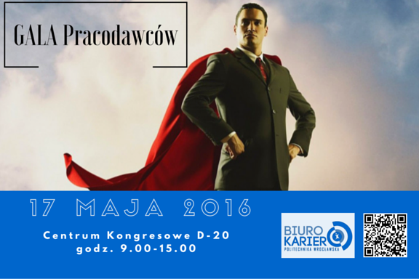

**Politechnika Wrocławska – Centrum Kongresowe**

**Budynek D-20, Ul. Janiszewskiego 8**

09:00 - 11:30 **SESJA NETWORKINGOWA Z PRACODAWCAMI**

**11:30 - 12:00 GALA PRACODAWCOW**

**ogłoszenie wyników, wręczenie wyróżnień**

12:00 - 12:45 **Dyskusja panelowa** z udziałem zaproszonych

Pracodawców PPG Deco, NOKIA , UNIBEP S.A.

i studentów pt. **"Co pracodawca chce usłyszeć,**

**co student chce powiedzieć na rozmowie**

**kwalifikacyjnej?".**

12:45 - 15:15 SESJA NETWORKINGOWA Z PRACODAWCAMI